АНАЛИТИЧЕСКАЯ СПРАВКА ПО ОРГАНИЗАЦИИ
1. Название компании: ООО "ЮНИОН ТРАНС"
2. ИНН: 7722341644
3. Дата регистрации: 2015-10-05
4. Уставный капитал: 10 000 000 руб.
5. Юр. адрес: 109428, г. Москва, пр-кт Рязанский, д. 24, к. 1, помещ. 1/1
6. Руководитель: ГЕНЕРАЛЬНЫЙ ДИРЕКТОР Богомолов Денис Юрьевич
7. ОКВЭД: Торговля оптовая неспециализированная (46.90)
8. Контакты: http://t-inweb.ru | +74952550371 | +74951252862 | denionb@yandex.ru | zakaz@t-inweb.ru
9. Численность сотрудников: 12
10. Санкции: Не входит в санкционные списки
11. Финансовые показатели:
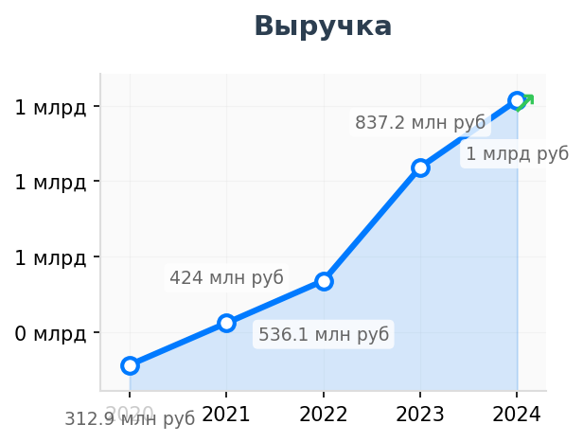 | 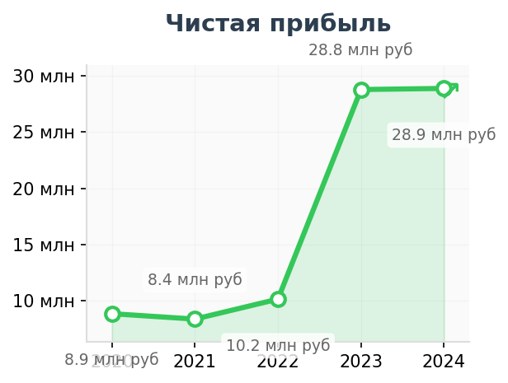
Аналитика кратко:
Главное о компании
Главное о компании за 1 минуту ООО "Юнион Транс" действует с октября 2015 года и зарегистрировано в Москве. Компания работает в сфере неспециализированной оптовой торговли. С момента основания генеральным директором является Денис Юрьевич Богомолов. Учредителями выступают два физических лица: Давид Валерьевич Салбиев (80% доли) и Кирилл Анатольевич Резниченко (20%). Такая структура разделяет функции управления и собственности. Численность сотрудников в последние годы стабильна и составляет 11-13 человек. Компания не имеет филиалов или представительств, что указывает на централизованную деятельность. Портфель товарных знаков пополнялся в 2018, 2023 и 2025 годах, что может говорить о внимании к защите бренда.
ОБОСНОВАНИЕ ПОТРЕБНОСТИ В ПРОДУКТАХ ГК NOVEL (БОЛЬ):
- Боль №1: Кассовые разрывы из-за задержек трансграничных платежей
Ситуация: Компания генерирует более 1 млрд рублей выручки при штате всего 12 человек, работая по модели торгового дома. Низкая маржинальность оптовой торговли делает бизнес критически зависимым от скорости оборачиваемости капитала. Любые задержки при оплате зарубежным поставщикам через классические банки (особенно из-за зависания средств в банках-корреспондентах) неизбежно ведут к срыву сроков отгрузки товара и кассовым разрывам.
Решение: Настройка выделенных платежных коридоров с гарантированными сроками зачисления (Т+0/Т+1) в национальных валютах для бесперебойной работы с иностранными контрагентами и ускорения оборачиваемости средств.
- Боль №2: Блокировки транзакций по комплаенс-рискам из-за неспециализированной торговли
Ситуация: Основной ОКВЭД клиента — неспециализированная оптовая торговля (46.90). Для служб финмониторинга классических банков регулярные трансграничные закупки широкой и меняющейся номенклатуры товаров выглядят как высокорисковые транзитные операции. Это провоцирует постоянные запросы документов по 115-ФЗ, искусственное затягивание проверок и риск внезапной остановки ВЭД-платежей.
Решение: Использование FinTech-решения с процедурой пре-комплаенса и адаптивной маршрутизацией платежей, где специфика мультитоварного импорта компании верифицируется на входе и не вызывает алгоритмических блокировок при каждой транзакции.
- Боль №3: Снижение рентабельности из-за скрытых комиссий и невыгодных курсов конвертации
Ситуация: При выручке свыше 1 млрд рублей за 2024 год чистая прибыль компании составила лишь 28,8 млн рублей (менее 3%). Столь низкая маржа означает, что любые финансовые потери на двойной конвертации валют, расширенных банковских спредах и скрытых транзакционных издержках при международных расчетах напрямую уничтожают чистую прибыль собственников.
Решение: Предоставление прямого доступа к межбанковским курсам конвертации без скрытых наценок и фиксация прозрачных тарифов за перевод, что позволит компании защитить свою минимальную маржу при оптовых закупках.
СФЕРА ПОТЕНЦИАЛЬНОГО ВЗАИМОДЕЙСТВИЯ
● Маршрутизация платежей в национальных валютах: настройка выделенных транзитных коридоров (Т+0/Т+1) для оплаты широкой номенклатуры импорта без использования токсичных валют и западных банков-корреспондентов.
● Агентская схема пре-комплаенса: структурирование закупок через торговые дома ГК NOVEL в нейтральных юрисдикциях для снятия алгоритмических блокировок по маркеру 115-ФЗ, характерному для ОКВЭД 46.90.
● Хеджирование валютных рисков и фиксация спредов: предоставление прямого доступа к внебиржевым курсам конвертации для защиты сверхнизкой маржинальности бизнеса при миллиардных оборотах.
АРХИТЕКТУРА ТОВАРОВ
● Неспециализированная товарная номенклатура: широкий спектр импортируемой продукции под текущие B2B-контракты, классифицируемый по вариативным кодам ТН ВЭД. Страны происхождения: КНР, Турция, страны Юго-Восточной Азии.
● Собственные торговые марки (White-label): контрактика и ввоз брендированной продукции на базе зарегистрированных в 2018, 2023 и 2025 годах товарных знаков. Страны происхождения: контрактные производства стран Азии.
● Каналы сбыта: крупный и средний B2B-сегмент РФ, дистрибьюторские сети и оптовые базы, обеспечивающие пропускную способность выручки свыше 1 млрд рублей.
ПОТЕНЦИАЛЬНЫЕ РИСКИ ДЛЯ ГК NOVEL
Комплаенс-риск (High):
● Маркер транзитности по 115-ФЗ: осуществление миллиардных оборотов при штате в 12 человек и ОКВЭД 46.90 (Торговля оптовая неспециализированная) автоматически классифицируется скоринговыми системами банков как деятельность с признаками транзитных узлов.
Риск ликвидности (High):
● Критическая уязвимость маржинальности: чистая прибыль на уровне 2,8% от выручки (28,8 млн руб. при обороте 1,01 млрд руб. за 2024 г.) означает, что любые курсовые колебания, задержки платежей или скрытые комиссии банков-корреспондентов способны мгновенно ввести компанию в кассовый разрыв.
АФФИЛИРОВАННОСТЬ
● Россия, Ярославская обл. — общий состав учредителей (Салбиев Д.В. и Резниченко К.А.): ООО "ПРОИЗВОДСТВЕННОЕ ОБЪЕДИНЕНИЕ "ЭЛАСТОМЕР" (источник: Rusprofile)
● Россия, Москва — общий учредитель (Резниченко К.А.) и полное совпадение юридического адреса: ООО "КАПИТАЛ" (источник: Rusprofile)
● Россия, Калужская обл. — ИП генерального директора (Богомолов Д.Ю.): ИП Богомолов Денис Юрьевич (источник: Контур.Фокус)
● Россия, Москва — компания под руководством учредителя (Салбиев Д.В.): ООО "ЮРФИРМА "СВ" (источник: Klerk.ru)
● Россия, Калужская обл. — бывшая связанная структура гендиректора (Богомолов Д.Ю. выступал руководителем и учредителем): БФ "ФОНД ПОМОЩИ" (источник: ЗАЧЕСТНЫЙБИЗНЕС)
● Россия, Москва — бывшая связанная структура учредителя (Салбиев Д.В. выступал руководителем): ООО "ИНВЕСТИЦИОННАЯ ХОЛДИНГОВАЯ ГРУППА" (источник: DaMIA)
● Россия — бывшая связанная структура учредителя (Салбиев Д.В. выступал учредителем): ООО "ВЕГА-ПРОМ" (источник: Klerk.ru)
● Россия, Северная Осетия - Алания — бывший ИП учредителя (Салбиев Д.В.): ИП Салбиев Давид Валерьевич (источник: Rusprofile)
● Россия, Московская обл. — бывший ИП учредителя (Резниченко К.А.): ИП Резниченко Кирилл Анатольевич (источник: ЗАЧЕСТНЫЙБИЗНЕС)
● Россия, Москва — бывший ИП генерального директора (Богомолов Д.Ю.): ИП Богомолов Денис Юрьевич (источник: Контур.Фокус)
ИСТОЧНИКИ AI

Боль 1:
Тип: ГИПОТЕЗА
Основание: Соотношение выручки (1 014 812 000 руб.) и штата (12 чел.) указывает на высокоинтенсивную транзитную/торговую модель, где скорость движения денег критична для выживания бизнеса.
Ссылка: https://www.rusprofile.ru/search?query=7722341644
Боль 2:
Тип: ФАКТ / ГИПОТЕЗА
Основание: Фактический код ОКВЭД 46.90 (Торговля оптовая неспециализированная) исторически является одним из главных триггеров для банковского комплаенса при ВЭД из-за отсутствия четкой товарной специализации.
Ссылка: https://checko.ru/search?query=1157746908880
Боль 3:
Тип: ФАКТ
Основание: Официальные финансовые показатели за 2024 год (Выручка: 1 014 812 000 руб., Чистая прибыль: 28 854 000 руб.) демонстрируют сверхнизкую рентабельность, уязвимую к транзакционным издержкам.
Ссылка: https://www.rusprofile.ru/search?query=7722341644
Обоснование аналитических разделов:
: Основано на ФАКТЕ финансовой модели компании (высокий оборот при минимальном штате и низкой чистой прибыли). Решения направлены на ускорение оборачиваемости капитала и снижение транзакционных издержек. Уровень уверенности: Высокий.
: Основано на ФАКТЕ наличия ОКВЭД 46.90 и регистрации портфеля товарных знаков (данные Rusprofile). Уровень уверенности: Средний (точный перечень ТН ВЭД скрыт за неспециализированным кодом, гипотеза строится на White-label импорте).
: Основано на ФАКТАХ из финансовой отчетности за 2024 год и типовых алгоритмах банковского финмониторинга для компаний с микро-штатом и макро-оборотами. Уровень уверенности: Высокий.

